***Online Portfolio Design***

***ICT & Media Design***

**Naam: Bavli Armanyous**

**Klas:** **M2-DB01**

Inhoudsopgave

Inleiding 3

Huisstijl inspiratie 3

Mijn eerste ontwerp 5

Slot 12

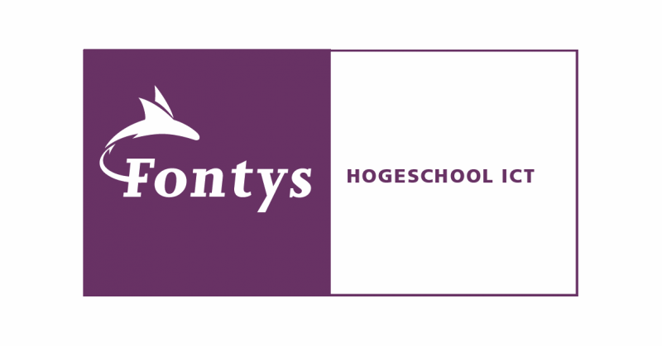

# Inleiding

Om een design te kunnen realiseren voor mijn online portfolio, moet ik uiteraard van tevoren beslissen welke huisstijl deze krijgt. Dit ga ik doen door te kijken wat andere hebben gedaan. Hopelijk zou ik van daar dan mijn inspiratie kunnen halen. Zelf vond ik de huisstijl die Mette heeft gebruikt ook heel nice. Ze heeft er goed voor gezorgd dat de aandacht van de gebruiker bij de site blijft d.m.v. kleuren en animaties en bewegende beelden. Ik wil in mijn online portfolio uiteraard ook veel animaties maken, maar dat zie ik ook als een optie voor later. De basis moet eerst worden gemaakt, zoals deze in wireframes is verwerkt. Daarna kan ik denken aan animaties en extra’s.

# Huisstijl inspiratie

Ik heb besloten om mijn portfolio huisstijl te baseren op het logo dat ik gemaakt heb. Het kleurenpalet heb ik laten genereren met Adobe Color. Ik heb het logo met de grijze en zwarte cirkels er om heen geüpload, zodat ik die kleuren ook in het kleurenpalet zou krijgen. Op Afbeelding 1 zien je het kleurenpalet dat ik ga gebruiken voor mijn portfolio.

Afbeelding

Ik heb nu de kleuren die op Afbeelding 1 staan en de typografie die op Afbeelding 2 te zien is. Naast de ‘MX’ Font heb ik nog aan ChatGPT gevraagd welke fonts op dat lettertype lijken (Afbeelding 3).

Afbeelding 3

Afbeelding

Ik heb ervoor gekozen om voor titels het ‘MX’ font te gebruiken. Voor Subtitels gebruik ik ‘Lato’. En voor algemene tekst gebruik ik Arial, Helvetica of sans-serif. Ik ben ik Canva gaan werken aan een Mood Board om een idee te geven wat de huisstijl van mijn website is. Hiervoor heb ik dus letterlijk een huisstijl gemaakt op Canva (Afbeelding 4).

Het Mood Board dat ik met Canva heb gemaakt is te zien op Afbeelding 5.

Afbeelding

# Mijn eerste ontwerp

Ik heb het prototype van dit Online portfolio design met Adobe XD gemaakt. Ik heb nooit eerder hiermee gewerkt, maar het ik heb al wel eens met Figma gewerkt en in mijn ervaring tot zover, ben ik niet heel veel verschillen tegengekomen qua werkwijze. Soms was het wel een beetje uitzoeken hoe het een en het ander werkte, maar zelfs met Figma duurde dat lang.

Waarom ik niet gewoon Figma koos voor mijn ontwerp opmaak, is omdat ik Adobe XD geadviseerd kreeg van mijn semestercoach. Ook wilde ik zelf graag Adobe XD uitproberen. Van wat ik erover heb gelezen en gezien lijkt het mij wel een handige design tool, maar dat blijkt wel vaker uit de tools van Adobe. Mocht het zo zijn dat ik er echt niet meer vooruit kon, dan kon ik altijd weer terug naar Figma, maar dat was gelukkig niet het geval. Integendeel, Ik vond XD zelfs fijner werken dan Figma, maar dat is mijn mening.

Afbeelding

Allereerst ben ik begonnen met het maken van de Homepagina. Dit is één van de belangrijkste pagina’s. Dit is namelijk de eerste pagina die een gebruiker ziet wanneer die de website bezoekt. Het dient dus al eerste indruk. Ik ben dus ook niet met de andere pagina’s verder gegaan tot ik zeker wist dat de hoofdpagina goed was.

Op Afbeelding 6 zie je de eerste versie van de hoofdpagina die ik in Adobe XD heb gemaakt. Mijn doel bij dit ontwerp was om het ‘beest’ terug te laten zien zoals het thema op het Mood board. Ja, je las het goed. Ik zei: “eerste”. Dit is omdat, na heel wat feedback te hebben ontvangen, de homepagina en eigenlijk alle pagina’s die hierop volgen er wat anders uitzien. Maar dat wordt naderhand nog wel duidelijk.

Afbeelding

Kort samengevat is wat deze feedback aangeeft dat mijn design nog niet uitstraalt wat ik bedoelde: ‘het beest’. Er moet dus wat worden veranderd.

Om die verandering te kunnen maken, ben ik een beetje gaan spelen met het design. Ik heb de plaatsen van de klauwen veranderd, de (hovers van de) knoppen aangepast en eventueel wat kleuren uitgeprobeerd op andere plekken. Ik ben aan mensen tussendoor gaan vragen wat zij ervan vonden.

Afbeelding

Op Afbeelding 8 zie je de hoofdpagina dat het daarna is geworden na een hoop feedback te hebben gekregen van docenten, vrienden en klasgenoten. Ik had na deze pagina de rest van de pagina’s ontworpen met dezelfde stijl.

Ik zal zo kort mogelijk proberen uit te leggen hoe die er allemaal uitzien:

Afbeelding

Afbeelding

Allereerst zie je de ogen van een wolf op het beeld wegvagen in een leeg donkergrijs scherm (Afbeelding 9).

Vervolgens komt de hoofdpagina tevoorschijn met een ‘fade-in’ effect (Afbeelding 10). Daarna zie je de opties ‘Over Mij’ en ‘Leeruitkomsten’.

Afbeelding (Hover state)

Afbeelding (Toggle State)

Ik had bij alles dat klikbaar is die kras gepakt van de wolf en er een effect bij gemaakt, zodat de gebruikers weten dat het een knop is. Op afbeelding 11 zie je hoe de knop eruit ziet als je er overheen hovert met je muis en op Afbeelding 12 zie je hoe de knop eruit zie als je er op zou klikken.

Dit is echter niet de laatste variant, want er is meerdere malen ook aangegeven dat die krassen overal te druk is en dat dat te onprofessioneel is voor een portfolio. Ik heb dus tijdens het schrijven van de code van dit design heel wat aanpassingen gemaakt (zoals je wel hebt gemerkt als je mijn Online portfolio goed hebt bekeken).

Wanneer je op de ‘Over mij’ pagina bent (Afbeelding 13), zie je een soort CV-achtige introductie van wie ik ben, wat ik heb gedaan en wat mijn skills en/of vaardigheden zijn. Ik heb hier trouwens de feedback op gekregen dat het geen CV hoeft te zijn, omdat het uiteraard niet voor een sollicitatie is, maar ik heb het toch een beetje zo gedaan om de docenten wat leuke feitjes over mij te laten weten. Later heb ik in de laatste portfolio review gehoord dat deze pagina veel toevoegt aan de leeruitkomst ‘Professional Identity’.

Afbeelding

Afbeelding 14

Afbeelding 16

Afbeelding

Wanneer je op de ‘Leeruitkomsten’ pagina bent (Afbeelding 14), kan je kiezen van welke leeruitkomst je de projecten wilt zien. Klik je bijvoorbeeld op de leeruitkomst Design (Afbeelding 15), dan zie je mijn design gerelateerde projecten en als je dan op zo een project klikt (Afbeelding 16), dan zie je de uitleg over het project, de ervaringen die ik er van heb meegekregen en eventueel een link naar de documenten die erbij horen.

Op afbeelding 15 en 16 heb ik een oud project van het 1e semester gepakt als voorbeeld. Maar na mijn 2de portfolio review heb ik begrepen dat het niet de bedoeling was om oude projecten te laten zien. Alle projecten moeten in dit semester (semester 2) zijn gedaan. Je mag wel oude projecten er in zetten als je alles van dit semester al er in hebt gezet. Dus het kan zijn dat dat project er niet in zit

Afbeelding

# Slot

Je zult je nu waarschijnlijk afvragen waarom mijn design niet het uiteindelijke resultaat is van de website waar je nu op zit. Dit komt omdat ik bij elk gesprek waarin mijn feedback werd gegeven over dit portfolio, ik snel de neiging kreeg om het aan te passen in de code dan in het design zelf.

Dit 'probleem' heb ik al sinds het 1e semester. Ik ben niet heel goed in designen en ik vind development interessanter. Ik ben heel er eerlijk over en geef toe dat ik niet heel creatief ben en nog veel te leren heb als het gaat om designen.

Ik moet wel zeggen dat ik een hoop heb geleerd dit (2e) semester voor wat designen betreft. Ik heb tools gebruikt en begrepen die ik nooit eerder heb gebruikt/ begrepen, zoals Adobe Photoshop, Adobe xD, Figma, etc.. Ondanks dat ik geen meester designer ben, ben ik er nogsteeds trots op de resultaten die ik heb bereikt.